XXXIII OLIMPÍADA BRASILEIRA DE MATEMÁTICA

TERCEIRA FASE – NÍVEL 1 (6º. e 7º. Anos)

PROBLEMA 1
Esmeralda escreveu no quadro negro a sequência de todos os números inteiros de 1 a 2011. Em seguida, apagou todos os números pares da lista.
a) Quantos números restaram?
b) Dos números restantes, quantos foram escritos apenas com os algarismos 0 e 1?

PROBLEMA 2
Temos um cubo vermelho de aresta 2 cm. Qual é o número mínimo de cubinhos iguais que devemos juntar ao vermelho para obter um cubo de volume cm³?

PROBLEMA 3
Dizemos que um número inteiro positivo é chapa quando ele é formado apenas por algarismos não nulos e a soma dos quadrados de todos os seus algarismos é também um quadrado perfeito. Por exemplo:
- o número 2115522 é chapa, pois e todos os seus algarismos são não nulos (diferentes de zero);
- o número 403 não é chapa, pois, apesar de , um dos algarismos de 403 é nulo (igual a zero);
- o número 12 não é chapa, pois e 5 não é um quadrado perfeito.

a) Qual é o maior inteiro positivo com dois algarismos que é chapa?
b) Existe um inteiro positivo com 2011 algarismos que é chapa? Justifique sua resposta.

PROBLEMA 4
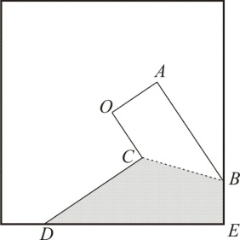
Na figura, O é o centro do quadrado, é perpendicular a que é perpendicular a, que é perpendicular a . A área do quadrado é 64 cm².

a) Calcule a área do trapézio ABCO.
b) Calcule a área do quadrilátero BCDE.

PROBLEMA 5
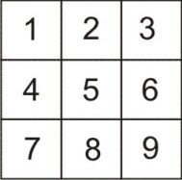
Num tabuleiro escrevemos os números de 1 a 9, um em cada casa. Em seguida, achamos a soma dos números de cada linha, de cada coluna e de cada diagonal e contamos o número de somas que são múltiplos de três. Por exemplo, no tabuleiro ao lado as 8 somas (as três linhas, as três colunas e as duas diagonais) são números múltiplos de 3.

a) Copie o tabuleiro ao lado na sua folha de respostas e o preencha com os números de 1 a 9 de modo existam exatamente 3 somas que são números múltiplos de 3.

b) É possível que nenhuma das 8 somas seja um múltiplo de 3? Lembre-se de que você deve justificar sua resposta.

